**Лабораторна робота 5**

**СТВОРЕННЯ ІНТЕРФЕЙСУ ДЛЯ ОЦІНКИ СТУПЕННЯ ВПЛИВУ ДОСЛІДЖУВАНОГО ФАКТОРУ**

Виконала: студентка

ННІІДС 561

Пасіченко Є.В.

Мета роботи: навчитись користуватись GUI-інтерфейсом в програмномусередовищі MATLAB.

Короткі теоретичні відомості

Вплив технологічного фактору на показник процесу чи явища досліджується в умовах дії випадкових збурень. Для того, щоб оцінити вплив досліджуваного фактору та випадкових збурень, використовується методика дисперсійного аналізу. Загальна дисперсія показника досліджуваного процесу чи явища, як випадкова величина, розділяється на незалежні випадкові доданки, кожен з яких характеризує вплив окремих факторів. Порівняння цих дисперсій дає змогу виявити суттєвість впливу того чи іншого фактору на досліджуваний показник (*y*). Якщо одним фактором буде досліджувана змінна *x*, а іншим – деякий випадковий фактор, який призводить до появи збурень, то, застосувавши дисперсійний аналіз, визначають, чи зміна показника (*y*) досліджуваного процесу або явища є результатом зміни досліджуваного фактора*x*, чи, навпаки, результатом дії випадкових збурень *ε*.

Нехай необхідно перевірити наступне твердження: чи впливає зміна погоди (фактор) на якість отриманої електроенцефалограми (ЕЕГ) (показник), або ж якість знижується через інші випадкові невідомі фактори (*ε*). Для цього необхідно реалізувати декілька вимірювань ЕЕГ впродовж одного дня, та реалізувати декілька днів (рівні дослідження) таких вимірювань. Таким чином, фактор *x* змінюється на *k* рівнях, причому на кожному рівні здійснюється *n* паралельних дослідів. У цьому випадку можна виділити три види дисперсії показника *y*: загальну дисперсію $S_{y}^{2}$ змінної *y* відносно загального для всіх вимірювань середнього значення показника $\overline{Y}$; дисперсію $S_{i}^{2}$ від дії досліджуваного фактора $x_{i}$, що описує розсіяння середніх значень кожного рівня ${\overline{y}}_{i}$ (серії паралельних дослідів) відносно загального середнього розміру $\overline{Y}$; дисперсія $S_{ε}^{2}$ від дії випадкових збурень, що описує розсіяння значень досліджуваного показника всередині кожної із серій паралельних дослідів.

В загальному випадку дослідження факторів впливу за допомогою дисперсійного аналізу можна показати у вигляді дерева (рис. 5.1).



Рис. 5.1. Дерево дослідження факторів впливу за допомогою дисперсійного аналізу

Команди MATLAB для вивчення

Використайте команду helpв MATLAB і вивчіть призначення і варіанти застосування наступних функцій (команд): get, length, num2str, str2double, guide.

Завдання і методичні вказівки до виконання роботи

1. Завдання.

Нехай, у цеху розміщено чотири технологічні лінії з виготовлення блоків електронної медичної апаратури, які працюють з різною швидкістю подачі радіодеталей до печатної плати. Якість роботи апарата визначається кількістю збоїв при пайці радіодеталей до плати, що припадає на 1000 вірно запаяних радіодеталей. Необхідно визначити чи дійсно впливає величина швидкості подачі деталей на кількість бракованих пайок.

З панелі інструментів у GUI-вікні витягуємо та розташовуємо елементи:

* Panel;
* Edit;
* Statictext;
* Pushbutton.

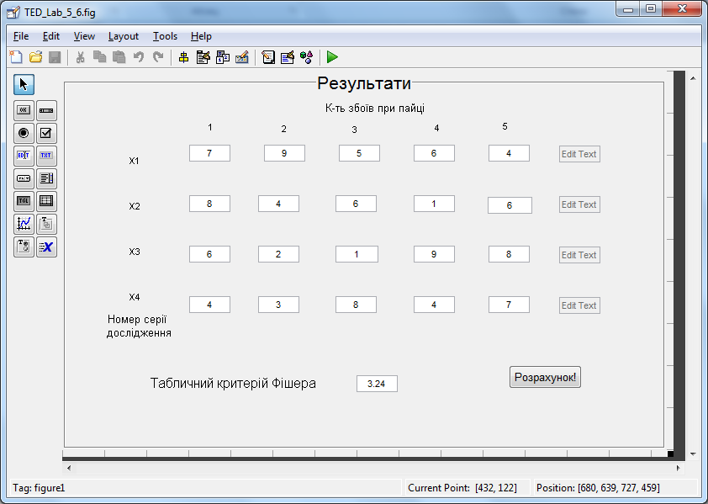

Рис.5.2 Створення документа в GUI-вікні, розміщення елементів

Частина коду в яку не можна вносити зміни

% Begin initialization code - DO NOT EDIT

gui_Singleton = 1;

gui_State = struct('gui_Name', mfilename, ...

'gui_Singleton', gui_Singleton, ...

'gui_OpeningFcn', @TED_Lab_5_6_OpeningFcn, ...

'gui_OutputFcn', @TED_Lab_5_6_OutputFcn, ...

'gui_LayoutFcn', [] , ...

'gui_Callback', []);

if nargin && ischar(varargin{1})

gui_State.gui_Callback = str2func(varargin{1});

end

if nargout

[varargout{1:nargout}] = gui_mainfcn(gui_State, varargin{:});

else

gui_mainfcn(gui_State, varargin{:});

end

% End initialization code - DO NOT EDIT

Перший пункт роботи, ми очищаємо змінні

clc

clear all

% --- Executes just before TED_Lab_5_6 is made visible.

function TED_Lab_5_6_OpeningFcn(hObject, eventdata, handles, varargin)

Другий пункти, частина в якій створюється масив зі знятих даних, переводиться з текстового формату в числовий та перевіряє чи масив не пустий

% --- Executes on button press in pushbutton1.

function pushbutton1_Callback(hObject, eventdata, handles)

% hObject handle to pushbutton1 (see GCBO)

% eventdata reserved - to be defined in a future version of MATLAB

% handles structure with handles and user data (see GUIDATA)

%% % ---- Считывание данных с edit окошек ----

% (-- доп задание: создать код для автоматического считывания с окошек --)

x1={};% создает пустой массив для переменной

x1{1}=get(handles.edit1,'String'); % Найдите в help функцию, которая берет информацию с любого элемента GUI-окна и примените её к данному коду и коду ниже

x1{2}=get(handles.edit6,'String'); % Изучите принцип работы данной функции

x1{3}=get(handles.edit10,'String');

x1{4}=get(handles.edit14,'String');

x1{5}=get(handles.edit18,'String');

x2={};% создает пустой массив для переменной

x2{1}=get(handles.edit2,'String');

x2{2}=get(handles.edit7,'String');

x2{3}=get(handles.edit11,'String');

x2{4}=get(handles.edit15,'String');

x2{5}=get(handles.edit19,'String');

x3={};% создает пустой массив для переменной

x3{1}=get(handles.edit3,'String');

x3{2}=get(handles.edit8,'String');

x3{3}=get(handles.edit12,'String');

x3{4}=get(handles.edit16,'String');

x3{5}=get(handles.edit20,'String');

x4={};% создает пустой массив для переменной

x4{1}=get(handles.edit4,'String');

x4{2}=get(handles.edit8,'String');

x4{3}=get(handles.edit13,'String');

x4{4}=get(handles.edit17,'String');

x4{5}=get(handles.edit21,'String');

F_tab={}; % Коэф Фишера

F_tab{1}=get(handles.edit26,'String'); % Считывание информации с окошка табличного значения Коэфициента Фишера

x1=str2double(x1) % Найдите в help функцию, которая осуществоляет перевод текстового формата информации, которая хранится в переменной, в числовой

x2=str2double(x2)

x3=str2double(x3)

x4=str2double(x4)

F_tab=str2double(F_tab)

%% % --- Проверка введеных чисел ---

for i=1:5

if isnan(x1(i))==1||isnan(F_tab)==1||isnan(x2(i))==1||isnan(x3(i))==1||isnan(x4(i))==1 % Найдите в help функцию, которая проверяет условие пустоты массива (переменной). Отвечает на вопрос: пустой ли массив?

fprintf('Ошибка ввода данных!!! Программа прервана...\n')

return

end

end

6. **Висновок.** У ході даної лабораторної роботи ми ознайомились з GUI-інтерфейсом та навчились користуватись його елементами

*Які, на вашу думку, існують корисні властивості вікон GUI-інтерфейсу для якісного створення програм?*

GUIDE допомогає в розробці інтерфейсу, дуже зручно, кнопки, меню та інші елементи представлені значками на дисплеї, користувач має доступ до елементів за допомогою клавіатури, миші та дисплею.

*Яка корись від використання елементу «Panel» в розробленій програмі?*

Елемент «Panel» в розробленій програмі об`єднує елементи в групу та створює кращий візуальний ефект.